PRESSEINFORMATION

Wien, am Juli 2016

The unbelievable Machine Company ist Cloud Leader 2016

The unbelievable Machine Company (*um), Spezialist für Big Data, Cloud Services und Internet Applikationen wurde vom unabhängigen IT-Research- und Beratungsunternehmen Experton Group Ende Juni mit dem Cloud Leader Award ausgezeichnet. Die Studie der Experton Group analysiert jährlich deutsche Anbieter von Produkten und Dienstleistungen für Cloud Services. Im Cloud Vendor Benchmark 2016 wurde *um in der Kategorie “Big Data Analytics-as-a-Service” als einer der führenden Anbieter identifiziert und als Leader prämiert.
"Nachdem wir Anfang des Jahres von der Experton Gruop als Big Data Leader ausgezeichnet wurden, freut es uns sehr, dass wir uns nun auch Cloud Leader nennen dürfen. Das unterstreicht unseren Qualitätsführeranspruch, am deutschen und österreichischen Markt sowohl im Bereich Cloud Services als auch bei Big Data Dienstleistungen. Die Verschmelzung dieser Disziplinen ist einzigartig am Markt ", sagt Mario Apitz, Director Operations bei The unbelievable Machine Company.

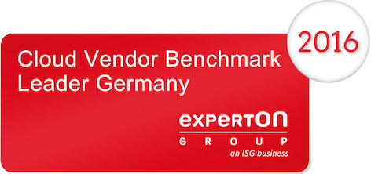

www.unbelievable-machine.at

Weitere Informationen:  The unbelievable Machine Company  Museumsplatz 1/Stiege 10/Tür 13  - 1070 Wien  Lukas große Klönne – Marketing Manager  Tel.: + 49 173 2461738  lukas.grosse-kloenne@unbelievable-machine.com - www.unbelievable-machine.at | Presse und Öffentlichkeitsarbeit:  Press’n’Relations Austria GmbH – Natalie Eiffe-Kuhn  Lange Gasse 65/16– A-1080 Wien  Tel.: + 43 1 9076148-11  nek@press-n-relations.at  - www.press-n-relations.at

The unbelievable Machine Company

The unbelievable Machine Company GmbH (*um) mit Sitz in Berlin und Wien wurde 2008 von CEO Ravin Mehta gegründet. *um ist Spezialist für Big Data (Data Science und Data Engineering), Cloud Services und Internet Applikationen und entwickelt mit mehr als 120 Mitarbeitern maßgeschneiderte IT-Lösungen für seine Firmenkunden. *um wurde 2013 von Gartner als einziger europäischer Anbieter als Cool Vendor in der Kategorie „Information Infrastructure and Big Data“ prämiert und aktuell zum zweiten Mal in Folge von der Experton Group zum „Big Data Leader“ gekürt. Zu den Kunden zählen Unternehmen wie Bawag P.S.K., easybank, Porsche Austria, Nokia, Gebr. Heinemann, Parship und Deutsche Post.

